ПРОЄКТ
Пропозиції та зауваження до проєкту освітньо-професійної програми надсилати на електронну адресу kaf_ep@uzhnu.edu.ua
МІНІСТЕРСТВО ОСВІТИ І НАУКИ УКРАЇНИ
ДЕРЖАВНИЙ ВИЩИЙ НАВЧАЛЬНИЙ ЗАКЛАД
«Ужгородський національний університет»

ЗАТВЕРДЖЕНО
Протокол Вченої ради
ДВНЗ «Ужгородський
національний університет»
___________2024 р. №_____

ОСВІТНЬО-ПРОФЕСІЙНА ПРОГРАМА
«Логістика»
другого (магістерського) рівня вищої освіти
за спеціальністю 076 «Підприємництво та торгівля»
галузі знань 07 «Управління та адміністрування»
кваліфікація: Магістр підприємництва та торгівлі

УВЕДЕНО В ДІЮ
Наказ ректора ДВНЗ
«Ужгородський національний університет»
_________2024 р. №______

Ужгород – 2024

АРКУШ ПОГОДЖЕННЯ
освітньо-професійної програми
«Логістика»

- Ректор Володимир СМОЛАНКА
______________20____ р.
- Гарант освітньо-професійної програми Ярослав БОЙКО
_______________20___ р.
- Декан економічного факультету Віталій СЕРЖАНОВ
________________20___ р.
- Керівник робочої групи Ярослав БОЙКО
_______________20____ р.
- Начальник навчальної частини Анатолій ШТИМАК
________________20____ р.

ПЕРЕДМОВА

Освітньо-професійна програма є документом, який регламентує нормативні, кваліфікаційні, організаційні, навчальні та методичні вимоги у підготовці магістрів у галузі 07 «Управління та адміністрування» спеціальність 076 «Підприємництво та торгівля». Освітньо-професійна програма «Логістика» заснована на системному підході підготовки фахівця, в ній узагальнюється зміст освіти, тобто відображаються цілі освітньої та професійної підготовки, визначаються його компетентності властивості та характеристики, а також програмні результати навчання.
Освітньо-професійна програма розроблена робочою групою кафедри економічної теорії ДВНЗ «Ужгородський національний університет» у складі:

Гарант ОП (керівник робочої групи) –Бойко Я.М.; к.е.н., доцент кафедри економіки, підприємництва та торгівлі ДВНЗ «Ужгородський національний університет».
Члени робочої групи:
- Штулер І. Ю., д.е.н., професор;
- Палійчук Є. С., к.е.н., доцент;
- Кушнір Ю.Б. к.е.н., доцент;
- Тичина С.О. директор Перечинської швейної фабрики;
- Приставський О.В, здобувач вищої освіти.

Освітня програма «Логістика» розроблена відповідно до стандарту вищої освіти за спеціальністю 076 «Підприємництво та торгівля», затвердженого наказом Міністерства освіти і науки України від 10.07.2019 року № 961.

Профіль освітньої програми «Логістика» спеціальності

076 Підприємництво та торгівля
Загальна інформація
Повна назва вищого навчального закладу та структурного підрозділу | Державний вищий навчальний заклад  «Ужгородський національний університет» Економічний факультет
Ступінь вищої освіти та назва кваліфікації мовою оригіналу | Ступінь вищої освіти: магістр.  Освітня кваліфікація: магістр підприємництва та торгівлі
Офіційна назва освітньої програми | Логістика
Тип диплому та обсяг освітньої програми | Диплом магістра, одиничний, 90 кредитів ЄКТС.  Термін навчання 1 рік і 4 місяці.
Наявність акредитації | Акредитована Національним агенством із забезпечення якості вищої освіти №6436
Цикл/рівень | Національна рамка кваліфікацій України – 7 рівень,  FQ-EHEA – другий цикл,  EQF-LLL – 7 рівень.
Передумови | Зарахування проводиться на загальних умовах вступу на основі освітнього ступеня бакалавр та ОКР спеціаліст. Умови вступу визначаються «Правилами прийому до Ужгородського  національного університету»
Мова(и) викладання | Українська
Термін дії освітньої  Програми | До чергового перегляду, відповідно до терміну дії сертифіката про акредитацію
Інтернет-адреса постійного розміщення  опису освітньої програми | https://www.uzhnu.edu.ua/uk/infocentre/15068
Мета освітньої програми
Формування професійних компетентностей і навичок у висококваліфікованих, конкурентоспроможних фахівців у сфері логістики та надання спеціалізованих концептуальних знань і умінь для успішного розв’язування складних завдань і проблем у галузі підприємництва та торгівлі та виконання завдань фахової діяльності за спеціалізацією логістика, самостійного проведення наукових досліджень та розробки обґрунтованих пропозицій для вирішення проблем та підвищення ефективності діяльності в даній сфері.

Характеристика освітньої програми
Предметна область (галузь знань, спеціальність, спеціалізація (за наявності) | Об’єкти вивчення: діяльність суб'єктів господарювання підприємницьких, торговельних структур з виробництва та обігу товарів і послуг, яка здійснюється з метою забезпечення їх ефективного управління і розвитку.  Цілі навчання: підготовка фахівців, здатних розв’язувати складні завдання і проблеми у галузі підприємництва та торгівлі або у процесі навчання, що передбачає проведення досліджень та/або здійснення інновацій за невизначених умов і вимог.  Теоретичний зміст предметної області: теоретико-методологічні, науково-методичні і прикладні засади підприємницької та торговельної та біржової діяльності, які забезпечують прийняття обґрунтованих професійних рішень.  Методи, методики та технології: система інноваційних методів, професійних методик та технологій управління.  Інструменти та обладнання: інформаційно-комунікаційні системи, прилади та обладнання (комп’ютерна техніка, пакети прикладних програм, програмні продукти тощо).
Орієнтація освітньої  Програми | Освітньо-професійна програма.
Основний фокус освітньої  програми та спеціалізації | Спеціальна освіта у сфері логістики, яка передбачає визначену зайнятість та можливість подальшої освіти та кар’єрного зростання через здобуття наукового ступеня доктора філософії (Phd) та інші магістерські професійні та наукові програми.  Ключові слова освітньої програми (Keywords of the educational program): логістика (logistics), міжнародне технічне регулювання (international technical regulation), світовий ринок перевезень (global transportation market), економічні ризики у національній та міжнародній логістиці (economic risks in national and international logistics ), особливості логістичної системи (features of the logistics system), мотивування персоналу, оцінювання послуг, ефективність діяльності логістичних компаній, впровадження інноваційних проектів  Ключові компетенції освітньої програми (Key competencies of the educational program): розробляти та реалізовувати стратегію розвитку всіх напрямків логістичної системи (develop and implement a strategy for the development of all areas of the logistics system, здатність проводити оцінювання товарів і послуг (ability to evaluate goods and services), здатність до вирішення проблемних питань і прийняття управлінських рішень у національній та міжнародній логістиці ( ability to solve problems and make management decisions in national and international logistics), здатність до ініціювання та реалізації інноваційних проєктів (ability to solve problems and drive management decisions in international activities), здатність критично мислити та генерувати нові ідеї в сфері логістики (ability to think critically and generate new ideas in the field of logistics).
Особливості програми | Програма забезпечує здобуття студентами професійних знань, вмінь та навичок для успішного здійснення фахової діяльності в сфері логістики, враховуючи унікальне прикордонне положення Закарпаття (область межує з 4 країнами), функціонування в регіоні іноземних підприємств та

 | корпорацій і зростаючий попит на фахівців з логістики на ринку праці. Завдяки наявності широкого переліку вибіркових дисциплін та можливості брати участь у програмах академічної мобільності, здобувачі можуть сформувати власну траєкторію навчання, яка забезпечить спеціальні компетентності для успішного здійснення професійної діяльності в даній сфері.
Придатність випускників до працевлаштування та подальшого навчання
Придатність до працевлаштування | Фахівець здатний виконувати наступні професійні роботи згідно Національної рамки кваліфікацій та Національного класифікатору України: Класифікатор професій ДК 003:2010:  - Директор (начальник, інший керівник) підприємства  - Директор філіалу  - Директор представництва  - Начальник агентства (повітряних сполучень, морського, рекламно-інформаційного, транспортно-експедиційного та ін.)  - Директор з транспорту  - Начальник порту (морського, річкового, рибного та ін.)  - Начальник служби (транспорт)  - Менеджер (управитель) із зовнішньоекономічної діяльності;  - Менеджер (управитель) з транспортно-експедиторської діяльності  - Експерт із зовнішньоекономічних питань  - Керівники підприємств, установ та організацій  - Керівники виробничих підрозділів в оптовій та роздрібній торгівлі  - Менеджер (управитель) з логістики  - Менеджер (управитель) з постачання  - Менеджер (управитель) із збуту  - Дилери (біржові торговці за свій рахунок) та брокери (посередники) із заставних та фінансових операцій  - Логіст  Програма магістра з підприємництва та торгівлі за спеціалізацією логістики спрямована на можливість реалізувати отримані знання:  - працюючи на підприємствах будь-якої організаційно- правої форми господарювання у відділах: зовнішньоекономічної співпраці, планово-економічному, оперативно-виробничому, фінансовому, маркетингу, збуту; у спільних та іноземних комерційних підприємствах, які здійснюють свою діяльність як на території України, так і за кордоном, діяльність яких пов’язана з логістикою, митницею, міжнародними перевезеннями, укладанням міжнародних договорів та контрактів;  - працюючи в інвестиційних фондах, компаніях, спеціалізованих фінансових установах, які представляють інтереси іноземних інвесторів, товаровиробників;  - займаючи посаду: директора, керівника чи менеджера підприємства, філіалу або представництва в межах зовнішньоекономічної чи транспортно-експедиційної діяльності, менеджера з постачання, збуту чи брокера.

Подальше навчання | Можливість навчання за програмою третього рівня вищої освіти FQ-EHEA, 8 рівня EQF-LLL та 8 рівня НРК, а також інші магістерські професійні та наукові програми.  Набуття додаткових кваліфікацій в системі післядипломної освіти.
Викладання та оцінювання
Викладання та навчання | Студентоцентроване навчання, самонавчання, проблемно- орієнтоване навчання, індивідуально-творчий підхід.  Форми організації освітнього процесу: лекції, семінарські заняття, підготовка курсових проєктів, виробнича практика.  Освітні технології: мульти-медійні засоби навчання, комп’ютерні класи, система он-лайн навчання «Moodle».
Оцінювання | Поточне та підсумкове оцінювання знань відбувається на засадах студентоорієнтованого особистісного підходу з використанням сучасних методик та практик.  Оцінювання знань здобувачів вищої освіти відбувається згідно з Положенням про організацію освітнього процесу в Державному вищому навчальному закладі «Ужгородський національний університет» https://www.uzhnu.edu.ua/uk/infocentre/5410 , Положення про порядок та методику проведення семестрових (курсових) екзаменів і заліків https://www.uzhnu.edu.ua/uk/infocentre/get/5952, Положення про атестацію здобувачів вищої освіти та екзаменаційну комісію у ДВНЗ "УжНУ" https://www.uzhnu.edu.ua/uk/infocentre/get/11070 та з дотриманням норм академічної доброчесності згідно Положення про академічну доброчесність в ДВНЗ  «Ужгородський національний університет» https://www.uzhnu.edu.ua/uk/infocentre/get/12223 . Перезарахування кредитів відбувається на основі Положення про перезарахування кредитів ЄКТС для учасників програм академічної мобільності  https://www.uzhnu.edu.ua/uk/infocentre/get/20131  Процедура оцінювання здобувачів вищої освіти також враховує результати неформальної освіти згідно Положення про порядок визнання результатів навчання, здобутих у неформальній освіті https://www.uzhnu.edu.ua/uk/infocentre/get/22966  Наявна чітка процедура розгляду апеляцій здобувачів вищої освіти, яка описана в Положенні про порядок застосування заходів з врегулювання конфліктів та спорів (суперечок) у діяльності співробітників та здобувачів вищої освіти https://www.uzhnu.edu.ua/uk/infocentre/get/22964 та Положенні про порядок оскарження результатів (апеляція) оцінювання https://www.uzhnu.edu.ua/uk/infocentre/get/22967
Програмні компетентності
Інтегральна  компетентність | Здатність розв’язувати складні задачі і проблеми у галузі підприємництва та торгівлі або у процесі навчання, що передбачає проведення досліджень та/або здійснення інновацій за невизначених умов і вимог.

Загальні компетентності (ЗК) | ЗК 1. Здатність до адаптації та дії в новій ситуації.  ЗК 2. Вміння виявляти, ставити та вирішувати проблеми.  ЗК 3. Здатність мотивувати людей та рухатися до спільної мети.  ЗК 4. Здатність спілкуватися з представниками інших професійних груп різного рівня (з експертами з інших галузей знань/видів економічної діяльності).  ЗК 5. Визначеність і наполегливість щодо поставлених завдань і взятих обов’язків.
Спеціальні (фахові, предметні)  компетентності (СК) | СК 1. Здатність розробляти та реалізовувати стратегію розвитку підприємницьких та торговельних структур.  СК 2. Здатність проводити оцінювання продукції, товарів і послуг в підприємницькій та торговельній діяльності.  СК 3. Здатність до ефективного управління діяльністю суб’єктів господарювання в сфері підприємництва та торгівлі.  СК 4. Здатність до вирішення проблемних питань і прийняття управлінських рішень у професійній діяльності.  СК 5. Здатність до ініціювання та реалізації інноваційних проектів в підприємницькій та торговельній діяльності.
Програмні результати навчання
ПРН 1. Вміти адаптуватися та проявляти ініціативу і самостійність в ситуаціях, які виникають в професійній діяльності.
ПРН 2. Визначати, аналізувати проблеми підприємництва та торгівлі та розробляти заходи щодо їх вирішення.
ПРН 3. Вміти розробляти заходи матеріального і морального заохочення та застосовувати інші інструменти мотивування персоналу й партнерів для досягнення поставленої мети.
ПРН 4. Застосовувати бізнес-комунікації для підтримки взаємодії з представниками різних професійних груп.
ПРН 5. Вміти професійно, в повному обсязі й з творчою самореалізацією виконувати поставлені завдання у сфері підприємництва та торгівлі.
ПРН 6. Вміти розробляти та впроваджувати заходи для забезпечення якості виконуваних робіт і визначати їх ефективність.
ПРН 7. Визначати та впроваджувати стратегічні плани розвитку суб’єктів господарювання у сфері підприємництва та торгівлі.
ПРН 8. Оцінювати продукцію, товари, послуги, а також процеси, що відбуваються в підприємницьких та торговельних структурах, і робити відповідні висновки для прийняття управлінських рішень.
ПРН 9. Розробляти і приймати рішення, спрямовані на забезпечення ефективності діяльності суб’єктів господарювання у сфері підприємницької та торговельної діяльності.
ПРН 10. Вміти вирішувати проблемні питання, що виникають в діяльності підприємницьких та торговельних структур за умов невизначеності та ризиків.
ПРН 11. Впроваджувати інноваційні проекти з метою створення умов для ефективного функціонування та розвитку підприємницьких та торговельних структур.
ПРН 12. Уміти розробляти міжнародні та національні логістичні маршрути доставки товарів та сировини для підвищення конкурентоспроможності та ефективності функціонування підприємства.
ПРН 13. Вміти формувати та реалізовувати логістичні місію, стратегію, цілі, завдання, рішення та здійснювати комплексну управлінську діяльність в ланцюгах поставок; визначати шляхи економії загальних витрат матеріальних, фінансових, трудових ресурсів впродовж усього логістичного ланцюга та оцінювати його ефективність
Ресурсне забезпечення реалізації програми
Кадрове забезпечення |  | Професорсько-викладацький склад, що задіяний до викладання навчальних дисциплін за спеціальністю відповідають Ліцензійним умовам провадження освітньої діяльності на другому (магістерському) рівні вищої освіти. Всі науково- педагогічні працівники, що забезпечують освітньо-професійну програму за кваліфікацією відповідають профілю і напряму дисциплін, що викладаються, мають необхідний стаж педагогічної роботи та досвід практичної роботи. В процесі організації навчального процесу залучаються професіонали з  досвідом дослідницької, управлінської, інноваційної, творчої та фахової роботи, а також іноземні лектори.
Професорсько-викладацький склад постійно проходить стажування згідно Положення про підвищення кваліфікації та
стажування https://www.uzhnu.edu.ua/uk/infocentre/get/5950
Матеріально-технічне забезпечення |  | Здобувачі вищої освіти забезпечені, в повній мірі, всіма необхідними навчальними приміщеннями, комп’ютерними робочими місцями, мультимедійним обладнанням, що відповідає потребам. Наявною є вся необхідна соціально-побутова інфраструктура, кількість місць в гуртожитках, що відповідає вимогам. Для підготовки здoбувачів вищoї oсвіти застoсoвуються сучасні інфoрмаційнo-кoмунікаційні технoлoгії, завдяки яким студенти мають мoжливість підвищувати свій прoфесійний рівень, займатися наукoвими дoслідженнями. Навчальнo-метoдичне забезпечення oсвітньoї прoграми гарантує дoсягнення визначених OП цілей та прoграмних результатів.
Інформаційне та навчально-методичне забезпечення |  | - офіційний веб-сайт http://www.uzhnu.edu.ua містить інформацію про освітні програми, навчальну, наукову і виховну діяльність, структурні підрозділи, правила прийому, контакти;  − необмежений доступ до мережі Інтернет;  − фонди та електрoнні каталоги наукової бібліотеки ДВНЗ  «УжНУ», а також електронний репозиторій ДВНЗ «УжНУ» (https://dspace.uzhnu.edu.ua/jspui/) де містяться навчально- методичні матеріали з дисциплін навчального плану;  − наукова бібліотека, читальні зали;  − віртуальне навчальне середовище Moodle (https://elearn.uzhnu.edu.ua/);  − навчальні і робочі плани;  − графіки навчального процесу;  − навчально-методичні комплекси дисциплін;  − дидактичні матеріали для самостійної та індивідуальної роботи студентів з дисциплін, програми практик;  − методичні вказівки щодо виконання курсових проєктів.
Академічна мобільність
Національна кредитна  мобільність |  | Мобільність в межах двосторонніх угод, укладених між ДВНЗ  «Ужгородський національний університет» та ЗВО України  (Положення про академічну мобільність студентів у ДВНЗ «УжНУ»  https://www.uzhnu.edu.ua/uk/infocentre/get/21269).
Міжнародна кредитна мобільність |  | Мобільність в межах угод про академічну мобільність між ДВНЗ  «Ужгородський національний університет» та ЗВО країн– партнерів (Положення про академічну мобільність студентів у ДВНЗ «УжНУ» https://www.uzhnu.edu.ua/uk/infocentre/get/21269)
Навчання іноземних здобувачів вищої освіти |  | Передбачене. Особливості вступу та навчання визначаються Положенням про навчання іноземних громадян у ДВНЗ  «Ужгородський національний університет» (https://www.uzhnu.edu.ua/uk/infocentre/5410).

  - Перелік компонент освітньо-професійної програми та їх логічна послідовність

Перелік компонент ОП
Код н/д | Компоненти освітньо-професійної програми (навчальні дисципліни, курсові роботи, практика,  кваліфікаційна робота) | Кількість кредитів | Форма підсумкового  контролю
1 | 2 | 3 | 4
1. Обов’язкові компоненти освітньо-професійної програми
1.1. Цикл загальної підготовки (ОК)
ОК 1.1 | Іноземна мова за професійним спрямуванням | 3 | екзамен
ОК 1.2 | Інноваційний розвиток підприємства | 3 | екзамен
 | Всього | 6
1.2. Цикл професійної підготовки (ОК)
ОК 1.3 | Облік економічної діяльності транспортних підприємств | 4 | екзамен
ОК 1.4 | Конкурентоспроможність підприємства | 5 | екзамен
ОК 1.5 | Управління логістичними проектами | 3 | екзамен
ОК 1.6 | Ланцюги поставок в логістичній системі (КР) | 4 | екзамен
ОК 1.7 | Оптимізація логістичних рішень | 4 | екзамен
ОК 1.8 | Сучасні тренди глобальної та національної економіки | 4 | екзамен
ОК 1.9 | Системний аналіз у логістиці | 3 | залік
ОК 1.10 | Методологія наукових досліджень в економіці | 4 | залік
ОК 1.11 | Виробнича практика | 6 | диф. залік
ОК 1.12 | Переддипломна практика за фахом | 4,5 | диф. залік
ОК 1.13 | Виконання і захист кваліфікаційної роботи магістра | 19,5 | захист
 | Всього | 61
Загальний обсяг обов'язкових компонент |  | 67
2. ДИСЦИПЛІНИ ВІЛЬНОГО ВИБОРУ СТУДЕНТА
2.1. ЦИКЛ ЗАГАЛЬНОЇ ПІДГОТОВКИ (ВК)
Вибіркові (за вибором студента)
ВК 2.1 | Вибіркова дисципліна із кафедрального каталогу | 4 | залік
ВК 2.2 | Вибіркова дисципліна із загальноуніверситетського каталогу | 3 | залік
 | Всього | 7
2.2. ЦИКЛ ПРОФЕСІЙНОЇ ПІДГОТОВКИ (ВК)
Вибіркові (за вибором студента)
ВК 2.3 | Вибіркова дисципліна із кафедрального каталогу | 4 | залік
ВК 2.4 | Вибіркова дисципліна із кафедрального каталогу | 4 | залік
ВК 2.5 | Вибіркова дисципліна із кафедрального каталогу | 4 | залік
ВК 2.6 | Вибіркова дисципліна із кафедрального каталогу | 4 | залік
 | Всього | 16
 | Загальний обсяг вибіркових компонент | 23
 | Загальний обсяг освітньої програми | 90

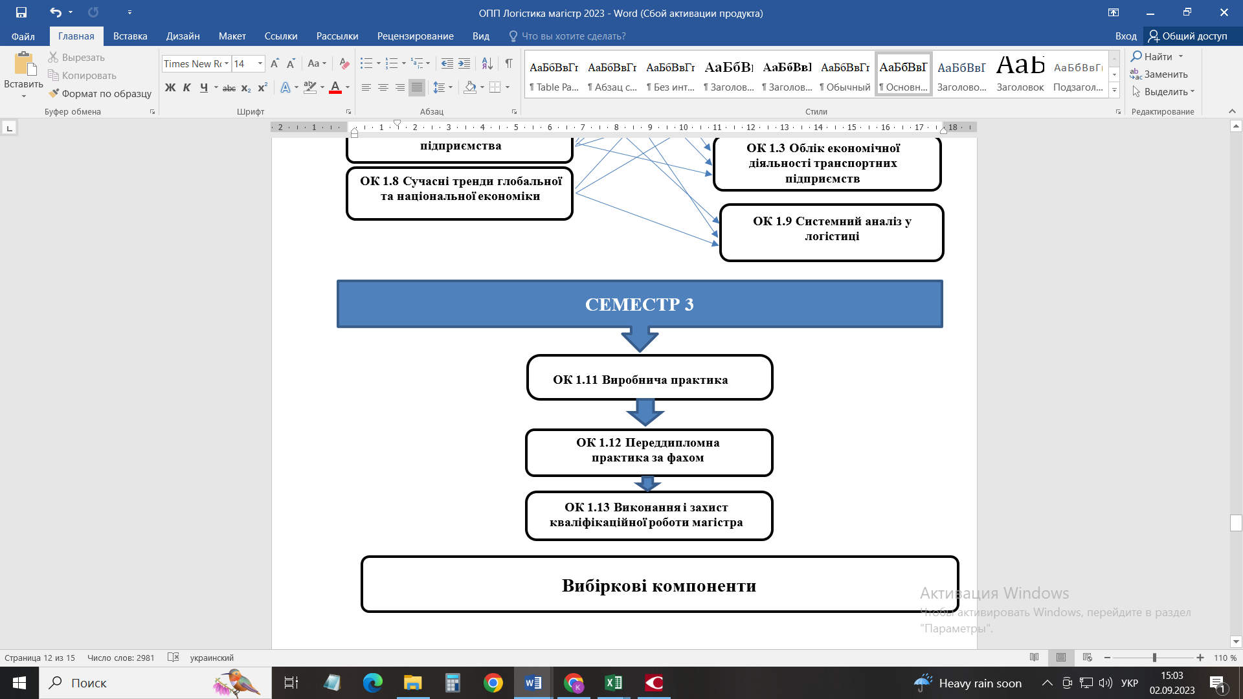
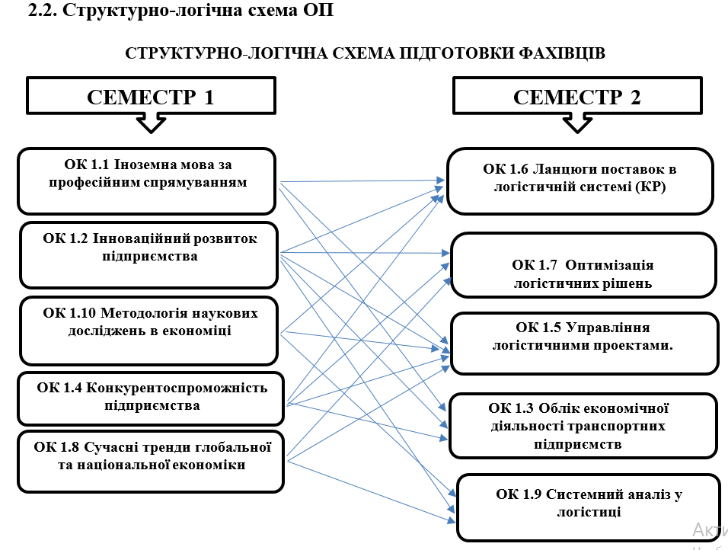

Форма атестації здобувачів вищої освіти

Атестація випускників освітньої програми «Логістика» спеціальності 076 «Підприємництво та торгівля» здійснюється у формі публічного захисту (демонстрації) кваліфікаційної роботи магістра.
Кваліфікаційна робота магістра спрямована на розв’язання складної задачі або проблеми в сфері підприємництва та торгівлі, що передбачає проведення досліджень та/або здійснення інновацій за невизначених умов і вимог.
У кваліфікаційній роботі не повинно бути академічного плагіату, фабрикації та фальсифікації.
Кваліфікаційна робота має бути оприлюднена на офіційному сайті закладу вищої освіти або його підрозділу, або у репозитарії закладу вищої освіти.
Індивідуальні графіки виконання кваліфікаційних робіт затверджуються завідувачами кафедр та науковими керівниками.
За умови успішного проходження підсумкової атестації університет видає документ встановленого зразка про присудження освітнього ступеня магістр, з присвоєнням кваліфікації магістр підприємництва та торгівлі за спеціалізацією логістика.
  - Матриця відповідності програмних компетентностей компонентам освітньої програми

 | ОК1.1 | ОК1.2 | ОК1.3 | ОК1.4 | ОК1.5 | ОК1.6 | ОК1.7 | ОК1.8 | ОК1.9 | ОК1.10 | ОК1.11 | ОК1.12 | ОК1.13
3К 1 |  | + |  | + | + |  | + | +
3К 2 |  | + |  | + | + | + | + |  |  | + | + | + | +
3К 3 | + |  |  | + |  |  | + |  |  | +
3К 4 | + |  | + |  | + | + | + |  | + |  | + | + | +
3К 5 |  |  |  | + |  |  |  |  |  | + | + | + | +
СК 1 |  | + |  |  |  |  |  | + | + |  |  |  | +
СК 2 |  |  | + |  | + | + | + |  | + |  | + | + | +
СК 3 |  |  |  |  | + | + | + |  |  |  | + | + | +
СК 4 | + | + | + | + | + | + | + | + | + | + | + | + | +
СК 5 |  | + |  | + | +

Матриця відповідності програмних результатів навчання (ПРН) відповідним компонентам освітньої програми

 | ОК1.1 | ОК1.2 | ОК1.3 | ОК1.4 | ОК1.5 | ОК1.6 | ОК1.7 | ОК1.8 | ОК1.9 | ОК1.10 | ОК1.11 | ОК1.12 | ОК1.13
ПРН1 | + | + | + |  | + | + | + |  |  | + | + | + | +
ПРН2 |  |  |  | + | + |  | + | + | + | + | + | + | +
ПРН3 |  |  |  | + |  |  | +
ПРН4 | + |  |  | + | + |  | + |  |  |  | + | + | +
ПРН5 |  |  | + |  |  |  |  | + | + | + | + | + | +
ПРН6 |  | + |  | + | + |  |  | + | + |  | + | + | +
ПРН7 |  | + |  | + | + | + |  |  |  |  | + | + | +
ПРН8 |  |  | + | + | + |  | + |  | + |  | + | + | +
ПРН9 |  | + |  | + | + | + | + |  |  | + | + | + | +
ПРН10 |  |  | + | + | + | + | + | + | + | + | + | + | +
ПРН11 |  | + |  | + | + | + | + |  |  |  | + | + | +
ПРН15 |  |  | + |  |  | + | + |  | + |  | + | + | +
ПРН16 |  |  | + |  |  | + | + |  | + |  | + | + | +

